超越自我——体育节
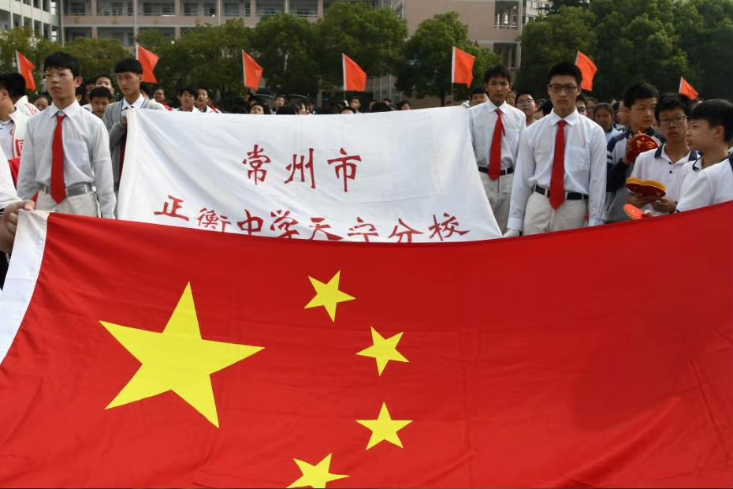
阳光不燥，微风正好。
今天，我校阳光体育节顺利闭幕！运动会上，老师裁判员们为比赛秩序和进行做出了卓越的贡献，同学们为自己班级付出了不懈的努力，使得本次运动会充分展现了各班的风采。有不少运动健儿取得了好成绩，超越了自我，虽然有些成绩不理想，但大家同样尽全力团结一心而拼搏，都值得骄傲！
这次运动会同样诠释了无论在哪方面面对困难要勇于直上，在无数拼搏中超越自我。团体中，万众一心，便能众擎易举。

